Projet de Blog Communautaire de Partage d’Emotions Positive

Dev 2022  
Version 1.0

Romain Soulié

Table des matières

Introduction au projet - 4 -

Remerciements : - 5 -

Abstract : - 6 -

Introduction : - 7 -

I - Analyse du besoin - 9 -

1 - Présentation de l’entreprise : - 10 -

2 - Contexte : - 10 -

a) Objectif du site : - 10 -

b) Les cibles : - 11 -

c) Analyse de la concurrence : - 12 -

d) Analyse marketing - 12 -

2 - Définition du besoin : - 13 -

a) Analyse de l’existant : - 13 -

b) Enoncé du besoin : - 13 -

c) Les objectifs quantitatifs : - 14 -

d) Fonctionnalités du produit : - 14 -

5) Contraintes : - 14 -

a) Contraintes techniques : - 14 -

b) Contraintes légales et réglementaires : - 15 -

c) Contraintes de coûts - 15 -

d) Contrainte de délais - 15 -

II – Spécifications Fonctionnelles - 16 -

1 – Les cas d'utilisations (Use Case) - 17 -

a- Les fonctionnalités - 18 -

b- Les acteurs - 18 -

2 - Les diagrammes d'activités - 20 -

a - Création d'un article par un utilisateur : - 20 -

b - Créer une vidéothèque - 22 -

c - Répondre à un Quizz - 23 -

3 - Les diagrammes de séquences - 25 -

a - Créer un article - 25 -

b - Créer une vidéothèque - 26 -

C – Répondre à un Quizz - 26 -

III - Maquettage et Arborescence - 27 -

1 - L'arborescence - 28 -

2 – Le maquettage - 29 -

a – Le wireframe - 29 -

b – Graphisme & Charte - 30 -

c – Le Mock-up (le prototype) S - 32 -

# Introduction au projet

## Remerciements :

Je tenais à remercier le Pôle Numérique de l’Adrar qui m’a donné la chance d’être formé au métier du développement web et d’applications, pendant cette année très enrichissante et ce, sur bien des niveaux. Cela m’a permis de changer la perception que je pouvais avoir du milieu professionnel de l’IT, ainsi que du schéma intellectuel qu’il faut acquérir pour mieux concevoir, élaborer et enfin, coder à proprement parler.  
  
Je remercie tout particulièrement les formateurs qui ont su nous insuffler la motivation, et l’énergie nécessaire dans les moments de doutes.

## Abstract :

The Positivum project is based on the idea that opinions on the Internet are very often the result of a bad experience specific to each person, and most of the time, totally unjustified. It is true that today, before buying a product, going to see a movie in the theatre, eating in a restaurant, but also travelling, we have the reflex to check the reviews on websites such as Tripadvisor, SensCritique and others of the same kind.

Of course, we sort through these opinions, depending on our personality, but also on what we are really looking for as an experience, and what we want to removet of it. I started from the opposite intellectual path: we all want to have the best possible experience in everything we do that is a bit unusual or exceptional. In facts, what we remove from an experience comes from the emotions we have lived. So, why not take 27 psychological emotions as a reference point and link them to our experiences, and our desire to share them in a constructive and positive way with others.  
  
The first step is to set the limits of the topics covered. This was to be open-ended in the original project, but the decision was made with the trainers, given the scale of the task, to start with film industryand all that revolves around it. This is already an exciting topic. Later on, it was already envisaged to extend it to other disciplines.   
  
The site was to be presented as a blog, proposing articles that a community of authors would submit to the readers, in order to share their positive constructive criticism of films, actors, theatres and anything else related to the film industry. But, from a blog, I wanted it to transform over time into a real social network that attracts enthusiasts who want or know how to listen to their emotions and share them.  
  
Technically, this is much larger to create than a blog, and the time available was not enough for me to implement all the features, but the project continues and is far from finished.

## Introduction :

C’est en partant d’un constat que l’on a tous fait, à un moment où un autre au détour d’un article cinglant, ou d’un commentaire injuste sur tout et n’importe quoi : pourquoi le net est-il si méchant !  
  
N’est-il pas plus humain de ne faire que des éloges sur certaines petites choses, qui, par une expérience inoubliable, nous a transporté vers des émotions que nous avons encore du mal à réprimer quant au souvenir de l’œuvre, de l’artiste ou de l’image que cela laisse en nous.  
  
Le projet par de ce postulat, qu’un site dithyrambique quand à son contenu ne pouvais qu’enrichir la toile. Cela peut sembler étrange de par le fait que ce ne sera pas vraiment un site de critique tel que « Senscritique » par exemple.

L’idée de départ n’est pas de partir d’une œuvre afin de la critiquer, mais bien de démarrer sur des émotions ressenties lors d’une expérience vécue. Dès le début du projet, l’idée était de traiter tous les sujets pouvant susciter chez n’importe quel individu une émotion, qu’elle qu’elle soit, et de la partager. Mais, de par la complexité de la tâche, j’ai dû me résoudre à ne traiter que d’œuvres visuelles telle que le cinéma et tout l’univers qui gravite autour, pour le moment. Le concept se prête, ensuite, à tous les domaines qui nous apportent des émotions par l’expérience vécu : restaurants, voyages, visites de lieux, spectacles vivants etc



# I - Analyse du besoin

## 1 - Présentation de l’entreprise :

Ce site internet est basé sur un projet personnel, développé tout le long de l’année, et incrémenté au fur et à mesure, des savoirs et connaissances acquis lors de cette année de formation. Il n’y a donc pas d’études fondées sur une entreprise réelle, et le cahier des charges n’est que le reflet des contraintes techniques et de l’application d’un cursus nouvellement appliqué. Il est à noter, que malgré un planning qui me semblait, pour le moins, assez favorable, je n’ai pas du tout entrevue l’ampleur de la tâche, au vue de mes compétences. De plus, j'ai mis en œuvre des technologies nouvellement apprises et donc l'acquisition a été longue et fastidieuse.

## 2 - Contexte :

### a) Objectif du site :

L’objectif principal de ce site internet est donc de poser objectivement et dans la pratique les fondamentaux de la création en Front-end et Back-end d’un blog communautaire de partage d'expériences positives sur la passion du cinéma, et de tous ses supports numériques.   
  
Le but est de pouvoir partager socialement des émotions positives à travers des passions, comme dans la vie réelle. Le site ne se concentre que sur le ressenti d’un auteur après avoir été marqué par une œuvre, en l'occurrence ici, audiovisuelle et/ou cinématographique, ainsi que par les artisans qui ont aidé à leur conception : que ce soit un réalisateur, metteur en scène, mais tout autant un compositeur, ou bien même un directeur de la photographie.

Pour un utilisateur lambda qui passe sur le site et qui n’est pas contributeur, sa visite lui permettra d’avoir des critiques constructives, sans notation subjective et négative d’une œuvre, afin de ne pas perdre du temps à regarder, et à rechercher une œuvre qui ne lui correspondrait pas. Le visiteur peut rechercher un film ou une série selon un classement des émotions qu’il procure, et non par une note technique. Bien entendu, à termes, il pourra mettre des commentaires, qui seront modérés pour que l'expérience des autres utilisateurs ne soient pas polluer par des retours négatifs, ce qui n'est pas dans la mouvance de ce site.

Cela permet de ne plus mettre au centre d’un art, la technique, et/ou le support, mais bel et bien l'œuvre en elle-même.

En termes quantitatifs, le site permettrait aux utilisateurs de contribuer, et d’enrichir le site par de nouvelles œuvres dont ils ont particulièrement apprécié le ressenti au visionnage. Par de là, proposer au même profil d’utilisateur de créer à la fois des rencontres, et des échanges autours des personnalités au profil identique. Cela dirige, in fine, l'utilisateur vers des œuvres qu’il pourrait apprécier après étude de son profil.

Le projet était, au démarrage prévu, pour partager, autour de toute expérience culturelle, quelle qu’elle soit : cinémas, littératures, musée, voyages, mais aussi sports, gastronomie, et tout ce qui peut composer une expérience enrichissante et nourrissante.

Il a été décidé, vu l’ampleur de la tâche, de, pour le moment, resserrer le sujet sur l’audiovisuel Entertainment (film, série et tout l’univers qui tourne autour.)

### b) Les cibles :

Les visiteurs ciblés sont des personnes, qui, recherche la qualité en premier lieu, dans un film ou une série, et ne veulent plus perdre du temps à regarder des œuvres qui, ne leur procurera aucune émotion. Ce sont des individus qui ont conscience que la répercussion de l’ensemble de leur émotion, crée le vécu, l’expérience ainsi que les souvenirs. Ils peuvent ainsi éviter à la fois les traumatismes, mais aussi enrichir leur palette émotionnelle.

Nous visons donc des adultes, consacrant du temps à la recherche de la qualité, avant la quantité et qui aime partager leur expérience émotionnelle. Ce sera donc principalement des femmes de tous âges ainsi que des hommes majoritairement au-delà de 25 ans. Tous les profils sociaux sont représentés car les œuvres peuvent être aussi bien diffusées gratuitement sur des chaînes de TV, que sortir en salle ou être proposées sur des plateformes de VOD. Par contre, les articles et critiques sur les artisans du cinéma ne vont être créés et partagés que par les amoureux fidèles du cinéma.

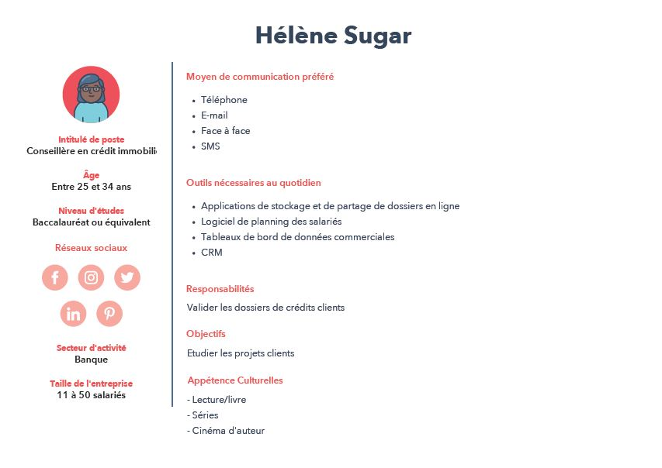

### c) Analyse de la concurrence :

Les sites concurrents sont peu ou prou :

* Senscritique.com : Ce site donne la parole aux internautes sur un large panel de produits culturels (films, JV, etc) afin d’y laisser une note et une critique qu’elle soit négative ou positive.
* Allociné : C’est le site de référence en VF de toute l'actualité du cinéma. C’est aussi une encyclopédie des acteurs du 7ème art . Devant le succès des séries, le site s’est adapté en y ajoutant les informations adéquates.

Les sites qui sont presque identiques mais dans d’autres domaines :

* Babelio : c’est le réseau social des lecteurs. Ce site concentre toutes les informations du monde littéraire. Et rassemble une communauté qui partagent toutes ses informations de lectures, avec possibilité de créer sa propre bibliothèque.
* Tripadvisor : est le site communautaire de critiques en tout genre, mais uniquement sur des lieux de tourisme (restaurants, hôtels etc…)

### d) Analyse marketing

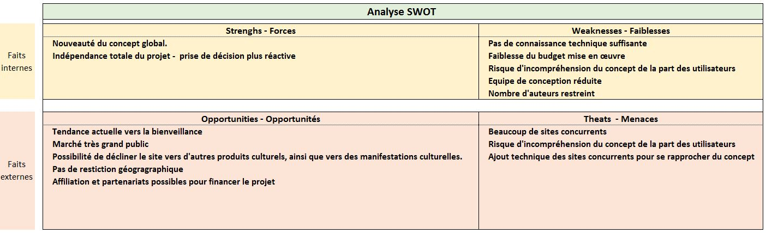

## 2 - Définition du besoin :

### a) Analyse de l’existant :

A la vue du projet en question, il n’y a pas d’existant pour la construction du site internet.

### b) Enoncé du besoin :

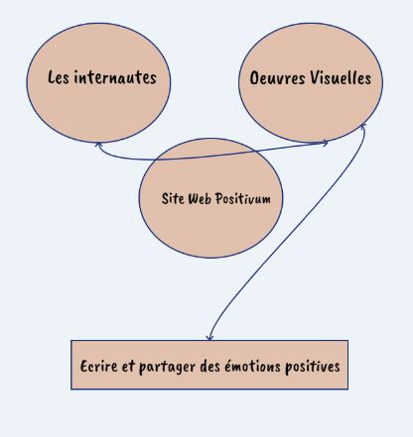

Les besoins primordiaux sont :

* Les utilisateurs doivent pouvoir consulter les articles des autres utilisateurs sans se connecter, ainsi que laisser un commentaire.
* Une fois connecté à leur compte, l’utilisateur peut devenir rédacteur du blog, créer une vidéothèque personnalisée des œuvres qu’il a déjà vu, et communiquer avec les autres rédacteurs. Selon son degré d’implication, il peut ensuite devenir à son tour modérateur. Chaque utilisateur connecté peut aussi créer, et/ou participer à un événement.
* Chaque article est rattaché à une fiche culturelle sur l'œuvre en question avec un lien d’achat sur un site marchand, si l'œuvre y est proposée.
* Une section Quizz est présente sur chaque bas de page. Les scores sont comparés entre les utilisateurs enregistrés.
* Les articles, ainsi que leur fiche culturelle doivent pouvoir être classé par catégorie d’émotion qu’il suscite.

### c) Les objectifs quantitatifs :

Dès lors, nous ne pouvons pas préciser les objectifs quantitatifs de ce projet, ni sur le trafic, ni sur le taux de conversion, ni sur le nombre de pages et services qu’il pourra contenir.

### d) Fonctionnalités du produit :

Le site internet ne sera pas bilingue dans un premier temps. Il aura une définition mobile, qui permettra de faire une recherche rapide sur une œuvre, de consulter et de mettre à jour sa vidéothèque (en sortant du cinéma par ex…) et qui limitera ses fonctionnalités à cela. Une version tablette peut permettre à un rédacteur d’écrire un article et de le faire parvenir au modérateur.  
  
La création d'une fiche se rattachant à une critique ne pourra se faire que par un modérateur dans un premier temps. Dans un deuxième temps, il est prévu qu'une API soit mise en place pour lier le tout automatiquement. Quand un utilisateur voudra écrire un article sur un sujet particulier, le sujet en question devra faire l'objet d'une recherche automatisé sur différentes bases de données qui enrichira le site de nouvelles fiches.

## 5) Contraintes :

### a) Contraintes techniques :

Les contraintes techniques sont liées à l’apprentissage de la formation, et ce jusqu’au titre professionnel, ainsi qu'à mon niveau de pratique des différents outils.  
  
Le site internet devra se composer d’un front-end utilisateur présentant les différentes catégories d'articles présentés et d’un back end contenant une base de données assez complète et complexe pour pouvoir rajouter des fonctionnalités à termes.

Dans ce cas présent, le front-end sera composé par l’HTML et le CSS, et un framework Django pour lier le back-end.  
  
Le site web, devra aussi prendre en compte une interface Mobile, afin qu’il soit utilisable sur smartphone.

### b) Contraintes légales et réglementaires :

Le projet devra respecter les lois en vigueur, ainsi que le RGPD pour l’enregistrement des données des utilisateurs.   
  
L’enregistrement du nom de domaine, ainsi que l'intégralité du projet appartiennent à M. Soulié (himslef).

### c) Contraintes de coûts

Dans ce cas spécifique, l’étude des coûts est nul. En effet, aucun budget n’a été provisionné afin de calculer et budgétiser le coût de développement d’un tel projet.

### d) Contrainte de délais

Nous ne pouvons établir de délai précis étape par étape. Nous savons dore et déjà que la date de rendu final est le 6 Septembre 2022.   
  
Malheureusement, l'avancée du projet Positivum a pris du retard dû à mon manque d'expérience sur le nombre d'obstacles que je rencontrerai lors du développement de certaines fonctionnalités.

# II – Spécifications Fonctionnelles

## 1 – Les cas d'utilisations (Use Case)

### Les fonctionnalités

Le site internet va contenir les informations & les fonctions suivantes :

* Des articles concernant l'univers du cinéma,
* Des billets sur des événements à venir, soit organisé par l'un des utilisateurs de l'application, soit par l'industrie du cinéma : festival, exposition, ouverture d'une nouvelle salle etc,
* Des fiches sur les métiers gravitant autour du monde du spectacle,
* Des fiches sur les personnalités, ou des personnes qui travaillent dans le monde du cinéma,
* Des citations tirées soit d'œuvre cinématographique, soit de personnalités,
* Des informations sur les auteurs des articles et critiques inclues dans leur signature,
* Des articles et des fiches référençant les 27 émotions psychologiques,
* La possibilité de devenir auteur après inscription, et validation de son premier article par le modérateur,
* Faire des Quizz sur tous les thèmes abordés par le site,
* Et enfin la possibilité, de se créer une vidéothèque de ses œuvres préférées se référant à des articles,

### Les acteurs

4 acteurs sont représentés dans ces cas d'utilisation de l'application :

* Le visiteur ou l'utilisateur lambda qui pourra :
  + Se créer un compte,
  + Se connecter,
  + Lire les articles,
  + Parcourir les événements,
  + Lire les profils des blogueurs,
  + Lire des fiches de métiers,
  + Lire une fiche d'un professionnel (acteurs, réalisateurs, techniciens etc..),
  + Ecrire un commentaire,
  + Jouer à un Quizz,
  + Lire des citations accompagnant certains articles,
  + Lire un fiche métier,
  + Lire une fiche ou un article sur l'une des 27 émotions,
  + Editer des commentaires.
* Le blogueur, Auteur, utilisateur héritera des usages du visiteur mais en plus peut :
  + Ecrire un article et le modifier,
  + Créer un événement et le modifier,
  + Se créer une vidéothèque personnelle, la modifier, la consulter et l'effacer au besoin.
  + Editer une citation tiré d'une œuvre, ou que l'on doit à un artiste.
  + Se créer une signature de blogueur qui sera apposée systématiquement à la fin de ses articles, mais aussi la modifier,
  + Afficher et modifier son profil d'utilisateur.
* Le modérateur qui hérite des droits précédents et qui pourra quant à lui :
  + Modifier ou supprimer un événement,
  + Corriger ou supprimer un article,
  + Supprimer un commentaire.
* Et enfin un administrateur du site qui pourra en plus :
  + Créer, modifier et effacer une fiche métier,
  + Effacer un compte utilisateur,
  + Créer, modifier et effacer un Quizz,
  + Modifier et effacer une citation,
  + Créer, modifier et supprimer une fiche d'un professionnel d'un métier du cinéma,
  + Créer, modifier et supprimer une fiche sur les différentes catégories des émotions.

## 2 - Les diagrammes d'activités

### a - Création d'un article par un utilisateur :

**Acteur(s)** : Auteur/Blogueur  
**Description** : L'auteur doit pouvoir créer un article et le valider  
**Préconditions** : L'utilisateur doit être authentifié en tant que "Blogueur"  
**Démarrage** : Le blogueur est sur la page d'accueil



### b - Créer une vidéothèque

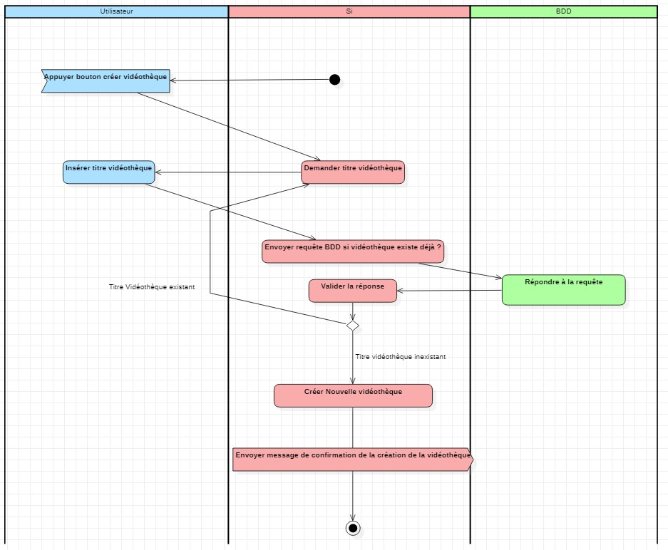

**Acteur(s)** : Utilisateur, Blogueur, Auteur  
**Description** : L'utilisateur doit pouvoir se créer une vidéothèque personnelle  
**Préconditions** : Le visiteur doit être authentifié en tant que "Utilisateur"  
**Démarrage** : L'utilisateur est sur sa page de profil



### c - Répondre à un Quizz

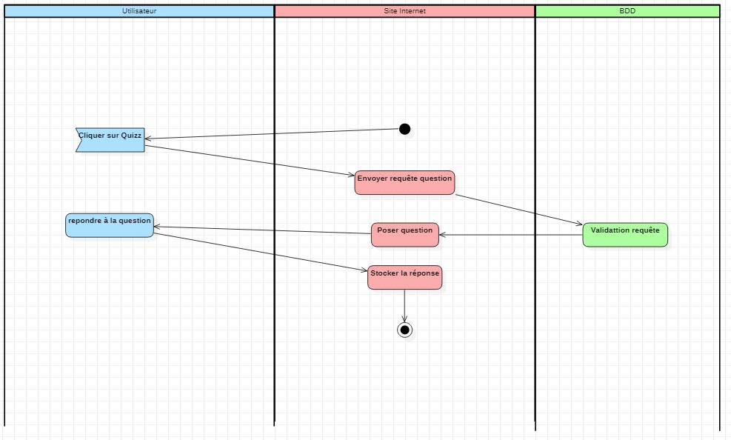

**Acteur(s)** : Tous les utilisateur sans ou avec connexion  
**Description** : Le visiteur peut participer à un quizz   
**Démarrage** : Le visiteur est sur la page d'une œuvre ou d'un article



## - Les diagrammes de séquences

### a - Créer un article

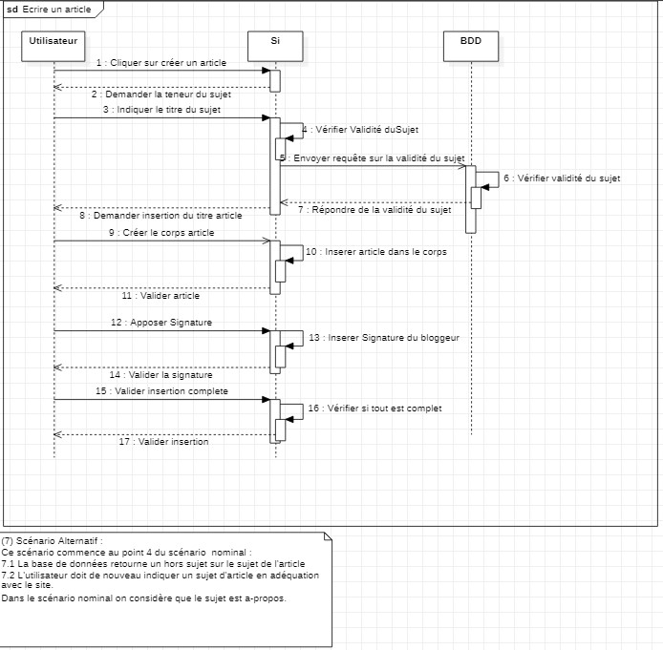

### b - Créer une vidéothèque

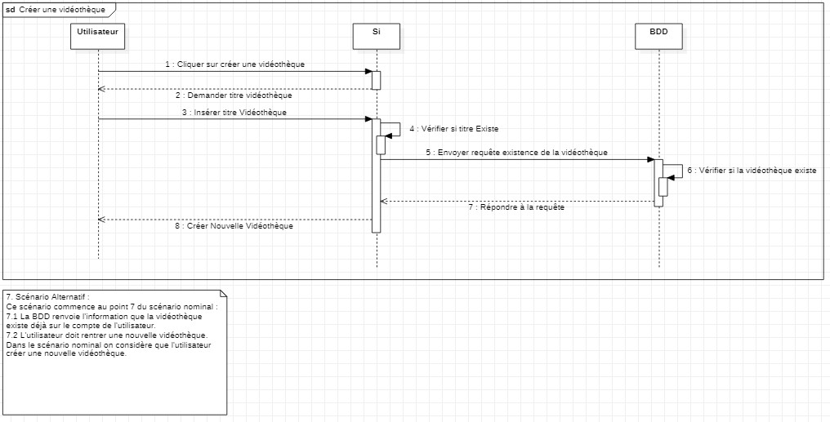

### C – Répondre à un Quizz

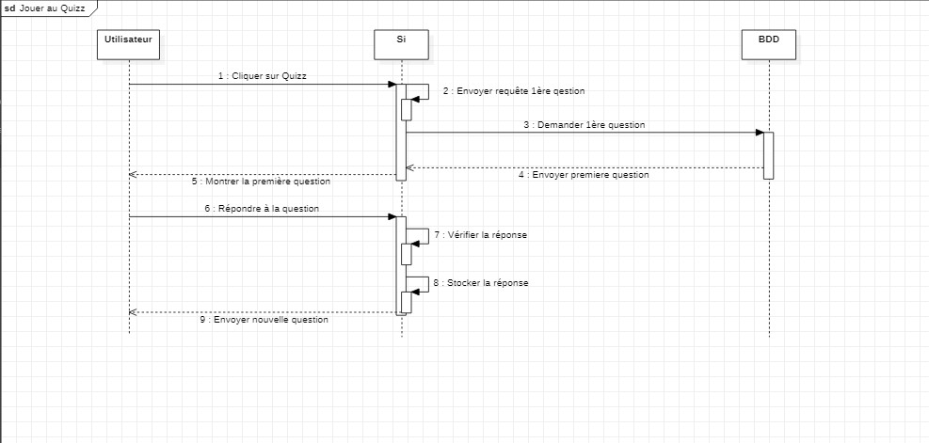

# III - Maquettage et Arborescence

## 1 - L'arborescence

Le site, dès la page d'accueil, présente un grand nombre de boutons et menus afin d'accéder par n'importe quel point d'entrée, aux articles qui peuvent intéresser le lecteur. La page d'accueil présentera aussi succinctement, des articles récents ainsi que des catégories d'articles mis en avant.

Les pages traitant les émotions reportent sur des articles qui décrivent des œuvres qui ont apportés les émotions définies dans leur catégorie respective.

De la même manière, les fiches traitant des artisans de l'industrie du divertissement, reportent sur tous les articles qui traitent des films dont ils ont participé à l'élaboration.

## 2 – Le maquettage

### a – Le wireframe

Ceci est la page d'accueil créée avec l'application Balsamiq – Elle comporte les parties Header / Main Content et Footer avec des sous-parties qui seront actualisés de manières dynamique selon les créations des auteurs.

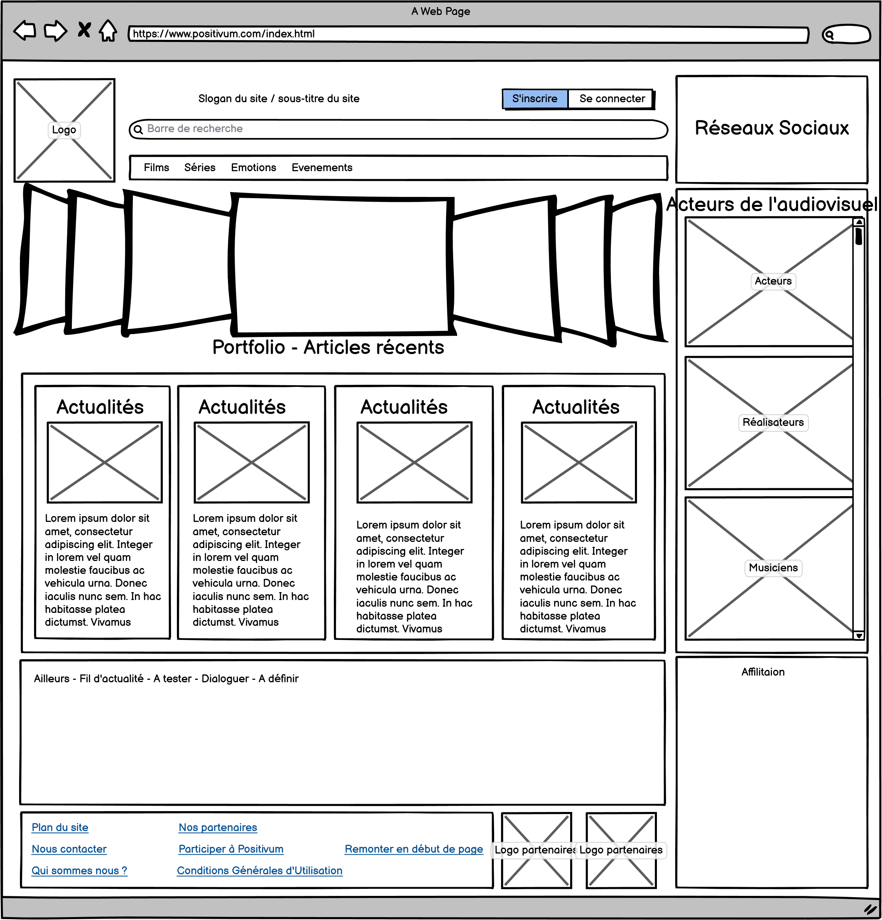

### b – Graphisme & Charte

Le logo a été pensé, pour que le visiteur, d'un seul coup d'œil perçoive le côté positif du concept global. L'œil représente une vision éclairée et bienveillante sur les choses qui nous entoure et que vous pourriez trouver sur le site.   
Le sourire est ce qui symbolise une certaine joie dans l'expérience vécue au travers des différents articles du blog. Les deux représentations de la bouche et de l'œil humanise le logo pour en faire un visage reconnaissable.  
Le choix de la forme géométrique du cercle participe à l'image de bonhomie à l'ensemble du graphisme. Rien ne sous-entend de tension, de force, ou une quelconque violence dans le logo.



La palette de couleurs a aussi été choisie en ce sens, de ne pas faire ressortir de couleur agressive, mais plutôt des nuances faisant référence à la nature. La cohérence apporte de la douceur à l'ensemble du graphisme. Ces deux palettes ont été créer, pour une cohérence entre elles avec le site Coolors qui permet, à partir d'une couleur de base, de conceptualisation l'ensemble des nuances cohérentes avec la première. Cela génère ensuite les palettes au format RVB(RGB) ou/et hexadécimal permettant une meilleure intégration au code CSS.

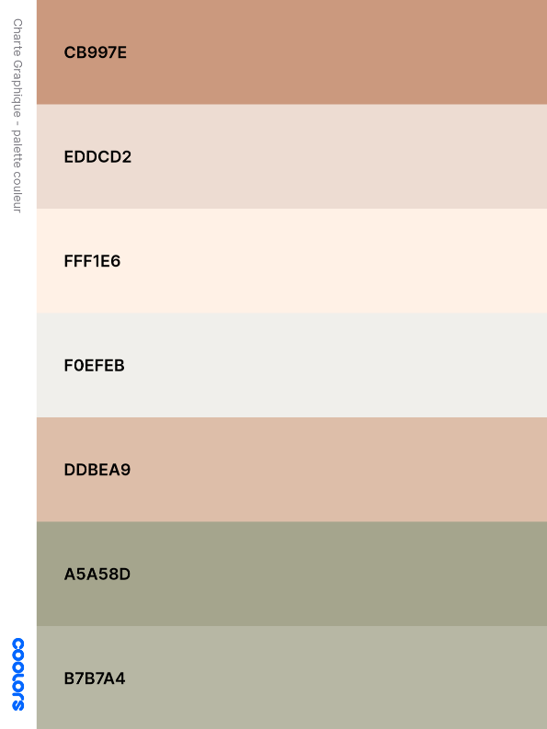

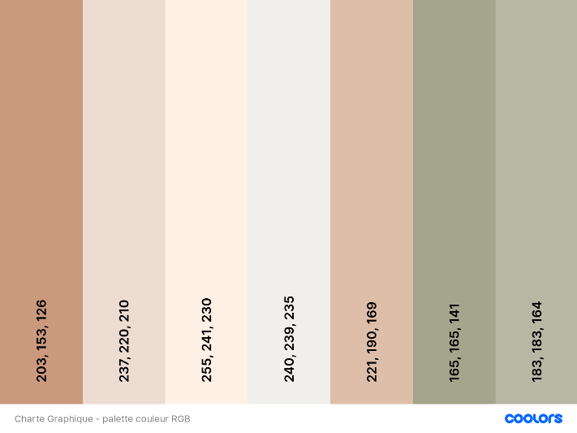

En ce qui concerne les polices de caractères, et en restant cohérent avec l'ensemble de l'image que doit apporter le graphisme du site à l'expérience utilisateur, j'ai opté pour du "Dancing Script" pour les menus et boutons et du classique "Arial" pour le contenu. Pour être lisible, la police "Dancing Script" doit toujours être bien détachée de son support avec un contraste bien marqué afin de ne pas nuire à la compréhension.

Dancing Script - Arial

### c – Le Mock-up (le prototype)

# IV – Conception